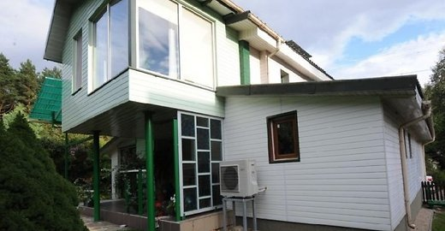

Sodų gyventojams ateina liūdni laikai
Rūta Levickaitė, www.GRYNAS.lt
2014 m. lapkričio 12 d. 16:27

Miestų ribose esančios sodų bendrijos turi virsti gyvenamaisiais kvartalais ir mokėti visai kitus mokesčius už žemę. Tokiu būdu šių teritorijų infrastruktūrai vystyti būtų galima prašyti paramos iš europinių fondų, o savivaldybės nebūtų užkrautos nepakeliama našta finansuoti elektros kabelių, kelių tiesimo, vandentiekio ar kanalizacijos įrengimo išlaidų. Tokie pasiūlymai pateikti Aplinkos apsaugos komiteto posėdyje, į kurį trečiadienį rinkosi komiteto nariai, sodų bendrijų atstovai ir kiti suinteresuoti šiais klausimais asmenys.
Kodėl reikia padėti močiutei, auginančiai ropes
Posėdžio metu buvo svarstomas Sodų bendrijų įstatymo pakeitimo projektas, kuriame daugiausiai klausimų sukėlė 28 straipsnis. Jame siūloma, kad valstybė ir savivaldybės turėtų remti sodų bendrijas visiškai arba iš dalies apmokėdamos elektros tinklų, kelių, gatvių tiesimo, vandens tiekimo, nuotekų šalinimo ir valymo sistemų įrengimo, priežiūros bei atnaujimo išlaidas ir tam lėšų numatytų tvirtinant valstybės ir savivaldybių biudžetus.
Šis siūlymas papiktino Aplinkos apsaugos komiteto pirmininką Algimantą Salamakiną: „Man iškyla klausimas: kodėl valstybė neremia gyvenamųjų namų kvartalo – neįveda jiems atliekų ar nuotekų šalinimo sistemų, patys žmonės jas įsirengia, o sodininkų bendrijai, kur močiutė augina ropes, valstybė turi iškasti šulinį, nutiesti kelią, įvesti elektrą, suremontuoti gatvę vien už tai, kad ten užsiimama daržininkyste. Kiek čia milijardų reikia investuoti į kiekvieną šešių arų sklypą?“ - retoriškai klausė Seimo narys.

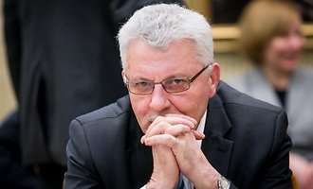

Anot parlamentaro, sodai nuo sovietinių laikų jau tapę gyvenamaisiais rajonais. Nepatingėjęs A. Salamakinas tikino pats apvažiavęs kelias sodų bendrijas ir įsitikinęs, kad namai nepaiso 8 metrų aukščio reikalavimo, nesutvarkytas nei vandentiekis, nei fekalijų sistemos, nėra normalių privažiavimų.
„Chaosas! Ar neįmanoma įstatymą padaryti žmogišku veidu, jeigu tokia yra realybė? Naikiname tokią sodų bendriją, kuri yra miestų teritorijose, įteisiname ją kaip gyvenamąjį kvartalą, tada galima naudoti europines lėšas, galima padaryti nuotekų sistemas“, - siūlė komiteto pirmininkas.
Mato dvi problemas
Savo ruožtu Valstybės valdymo ir savivaldybių komiteto narys Albinas Mitrulevičius posėdžio metu pripažino pats sulaukiantis sodų bendrijų pirmininkų vizitų su įvairiausiais prašymais spręsti esamas problemas. Svarbiausiomis jis įvardija dvi.
„Pusė klausimų - apie toliau nuo miestų teritorijų nutolusius sodus, daug juose esančių žemių yra nenaudojama ištisais hektarais, apaugę piktžolėmis, veisiasi kenkėjai. Bendrijų pirmininkai sako neturintys lėšų kreiptis į teismą pripažinti tas žemes bešeimininkių turtu. Tai viena problema.
Kodėl valstybė neremia gyvenamųjų namų kvartalo – neįveda jiems atliekų ar nuotekų šalinimo sistemų, patys žmonės jas įsirengia, o sodininkų bendrijai, kur močiutė augina ropes, valstybė turi iškasti šulinį, nutiesti kelią, įvesti elektrą...
Citata
Kita – sodų bendrijos yra išaugę iš savo ribų ir susiformavę gyvenamos teritorijos – kvartalai. Reikia iš sodų bendrijos formos pereiti į kitą. Koks skirtumas – ar aš auginu gyvenvietėje prie savo namo daržoves ir vaisius, ar tai daro žmogus sodų bendrijoje irgi prie savo namelio? Jeigu išsispręstų sodų bendrijų transformacija į kitą būvį, atsirastų galimybė panaudoti europines lėšas savivaldybėms infrastruktūros sutvarkymui“, - posėdžio metu kalbėjo A. Mitrulevičius.
Kai kam tektų atiduoti pusę sklypo
Seimūnų pasiūlymai keisti sodų bendrijų statusą papiktino Kauno susivienijimą „Sodai“ atstovaujantį pirmininką Vladislovą Butkevičių. Vyras stebėjosi, kaip tokius klausimus galima svarstyti nepasikvietus platesnio rato sodų bendrijų atstovų.
„Sutikčiau dėl 28 straipsnio, kad dar reikėtų pasižiūrėti, ar būtinas rėmimas – ar savivaldybės turi remti sodininkų bendrijas. […] Ar bendrijas likviduoti? Atleiskite, kaip mes galime tai nuspręsti...Tai yra juridiniai asmenys, steigėjai yra patys sodininkai. Respublikoje yra 1800 sodų bendrijų, dalyvauja įvairioje veikloje apie 1400, yra 400 sodų bendrijų, kurios nemoka valstybei jokių mokesčių - va jų veiklą galima būtų likviduoti ar išregistruoti”, - aiškino V. Butkevičius.
Vilniuje iš viso yra 250 bendrijų, su kuriomis bendradarbiaudamas susivienijimas „Sodai“ darė ne vieną susitikimą, kurio metu diskutuota dėl ateities perspektyvų. Tačiau šios - gana miglotos.
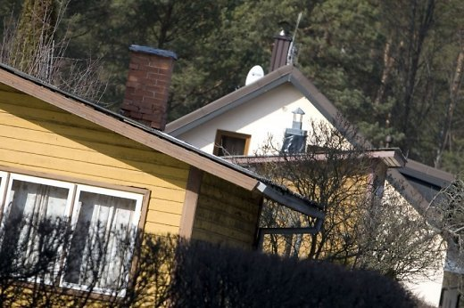
„Darėme konferenciją ir paprašėme, kad Vilniaus miesto valdžia pasakytų, kokia yra Vilniaus miesto sodininkų bendrijų perspektyva. Miesto architektas skaitė pranešimą ir pasakė: mieli, pirmininkai, jeigu jūs su sodininkais sutarsite, kad sodininkai savo žemes geranoriškai duos tiesti keliams, infrastruktūrai vystyti, tada sodų bendrijos bus integruotos į miestą. Jeigu tai vyktų, būtų sklypų, kuriems reikėtų beveik didesnę savo teritorijos pusę atiduoti infrastruktūros tvarkymui. Kol yra tokios salelės, mieste jos ir lieka“, - svarstė sodų bendrijų atstovas.
Jo teigimu, kiekviena sodų bendrija turi teisę pasirinkti – ar ji nori priklausyti miestui, ar ne, tai neturėtų būti daroma prievarta. Jam antrino ir kitos sodų bendrijos atstovas iš Naujosios Vilnios. Sodų bendrijos „Švietimas“ pirmininkas Vytautas Rutkauskas teigė, kad netiesa, jog bendrija negali gauti europinės paramos, ką posėdžio metu tvirtino A. Salamakinas ir jam antrino A. Mitrulevičius: „Mes, pavyzdžiui, gavome Europos Sąjungos pinigų vandentiekiui ir kanalizacijai nutiesti, taigi šiemet prasidės darbai. Apie 80 proc. žmonių sodų bendrijoje nuolat gyvena“, - tikino V. Rutkauskas.
Didės mokesčiai, kils turto vertė
Aplinkos apsaugos komiteto narė Aurelija Stancikienė sodų bendrijų darinius vertino itin kritiškai. Jos teigimu, tokie sodai jau seniai nebėra sodai ir todėl jie turi persitvarkyti.
„Kai pravažiuoji šalia Ukmergės ar Utenos, sodai yra tikrai kolektyviniai sodai, bet šalia Vilniaus, ar Kauno, Panevėžio – tai yra normalūs gyvenamieji kvartalai. Užtenka maivytis ir vaidinti, kad ten yra kolektyviniai sodai. Juos reikia normaliai įforminti, visiškai kitokia atsakomybė ir bendravimas su savivaldybe atsiranda. Dabar vos ne visi leidžia nuotekas kažkur į duobes ir paskui patys su savo pomidorais viską valgo... Savivaldybės būtų įpareigotos nutiesti normalius tinklus“, - savo nuomonę išsakė A. Stancikienė. Anot jos, savivaldybės tokioms pertvarkoms labai prieinasi, nes joms išaugtų atsakomybė, jos nenori administracinės naštos.
Ar bendrijas likviduoti? Atleiskite, kaip mes galime tai nuspręsti...Tai yra juridiniai asmenys, steigėjai yra patys sodininkai. Respublikoje yra 1800 sodų bendrijų, dalyvauja įvairioje veikloje apie 1400, yra 400 sodų bendrijų, kurios nemoka valstybei jokių mokesčių.
Citata
Seimo narys Raimundas Paliukas antrino kolegoms siūlydamas tokį variantą – jeigu sodų bendrijos yra miestų teritorijose – jų statusas turėtų pasikeisti į gyvenamųjų kvartalų, jeigu už miesto ribų – galėtų išlikti mėgėjiškais sodais.
A. Stancikienė pabrėžė, kad kolektyviniams sodams tapus gyvenamaisiais kvartalais, atsirastų visai kitas nekilnojamojo turto vertinimas, kiltų ir žemės mokesčiai. Šiuo metu, anot vienos sodų bendrijos pirmininko V. Butkevičiaus, už 6 arų žemės sklypą jo savininkas vidutiniškai moka po 60 litų per metus.

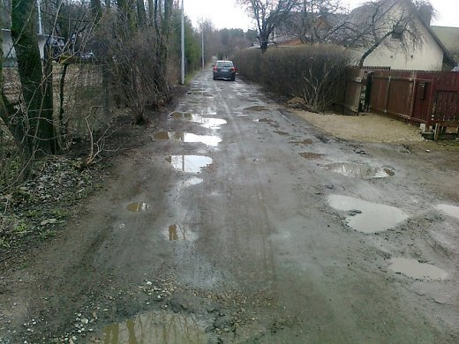

„Kai sodai taps gyvenamaisiais, sodų namelis, kuris kainuoja 100 tūkst., kainuos milijonais. Bus visiškai kitas turto vertinimas. Ir žemė taps jau nebe žemės ūkio paskirties žeme, o gyvenamąja“, - aiškino parlamentarė.
Ne visi sodai gali virsti gyvenamaisiais kvartalais
Aplinkos ministerijos Saugomų teritorijų ir kraštovaizdžio departamento direktorius Vidmantas Bezaras atkreipė dėmesį, kad dauguma sodų bendrijų skaičiuoja jau dešimt ir daugiau metų. Tuo metu kai kūrėsi šie dariniai, Vilniaus miestas buvo apsisprendęs nedaryti mišrių gyvenamųjų namų ir sodininkų bendrijų kvartalų.
„Išimtys padarytos tik prie Liepkalnio ir Rasų, bet ten dėl ekologinių motyvų. Ir prie aerodromo esanti teritorija matome, kad turbūt niekada nepavirs gyvenamuoju kvartalu, nes ten gyventi neįmanoma – o jeigu sodininkas atvažiuoja dienai ar dviem, tai nieko tokio. Savivaldybių reikalas nuspręsti, kuo sodų bendrijos turi virsti“, - tokios nuomonės laikėsi V. Bezaras.

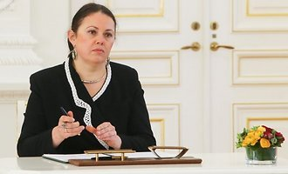

Savo ruožtu A. Stancikienė nebuvo linkusi nusileisti ir pareiškė, kad didžioji dalis sodų bendrijų yra sovietmečio išmislas: „Tie sodai – visiškas sovietmečio išmislas. Kai žmonėms neleido statyti gyvenamųjų namų, žmonės vos ne prievartiniu būdu buvo perkelti į miestus ir žmonių nuraminimui, žemės pakapstymui, morkytės pasodinimui ir buvo skirti tie sodai“.
Turėjo būti nedideli nameliai, išaugo pilys
V. Bezaras atkreipė dėmesį, kad labai svarbu sprendžiant sodų bendrijų likimą aptarti leistinų statyti namų aukštingumą. Aukščio apribojimai galiotų tik naujai statomiems statiniams.

Posėdžio metu buvo akcentuota, kad nors iš pradžių sodų nameliai iš tiesų buvo statyti tik nedideli, skirti vien poilsiui, ilgainiui tai pavirto į didelius, kai kuriais atvejais ir prabangius namus – vos ne pilis, kurioje jau gyvenama nuolat.
Užtenka maivytis ir vaidinti, kad ten yra kolektyviniai sodai. Juos reikia normaliai įforminti.Dabar vos ne visi leidžia nuotekas kažkur į duobes ir paskui patys su savo pomidorais viską valgo... Savivaldybės būtų įpareigotos nutiesti normalius tinklus.
Citata
„Gyventojai vieni kitiems duoda sutikimus, statykis nors 10-12 metrų! Išeis taip, kad aplinkui visi pasistatė, o aš nebegaliu – absurdas! Jeigu jau yra bendruomenė, tai tegu ji tarpusavyje ir sprendžia, kaip jie vieni kitiems leidžia, vis tiek niekas nevyksta be pirmininko, kitų gyventojų sutikimo. Dangoraižių sutinku, kad negalima statyti“, - tikino A. Stancikienė.
„Viskas keičiasi – prieš tai buvo vienos normos, dabar – griežtesnės. Išeitų taip, kad tie, kuriems dabar taikome (statomų namų aukščio apribojimus – red. past.) irgi gali lygiai taip pat sakyti: neteisybė, aniems buvo geriau“, - savo nuomonę išsakė Aplinkos ministerijos Saugomų teritorijų ir kraštovaizdžio departamento direktorius V. Bezaras.
Klausimas dėl kolektyvinių sodų keitimo statuso ir kitų Sodų bendrijų įstatymo pakeitimo projekto punktų Aplinkos apsaugos komitete bus svarstomas ir toliau.

